東京１ 研修情報 兼 申込書
令和7年度 マンション管理実務体験研修 管理員業務編
令和７年上期 mail
最少催行人数は ５人 です。
開催が確定後、受講料振込の御案内
「請求書」をメールします。
研修会場案内地図 ；ＨＡＳＥＫＯ グループ技術研修センター
住所；東京都多摩市鶴牧３－１－１ 長谷工テクニカルセンター １階
ＴＥＬ ０４２－３５５－８２１７
最寄り駅；多摩モノレール 「多摩センター 駅」 徒歩 ８分
京王 相模原線 「京王多摩センター 駅」 徒歩 ８分
小田急 多摩線 「小田急多摩センター 駅」 徒歩 ８分

勤務先名；
受講者名； 様
ふりがな； 様
電話番号；
職 種； （フロント、マンション会計、技術、営業、総務等 お書きください）
経験年数； 年 （他社も含み 管理会社 に就労したこれまでの延べ年数(R07.03.01 現在）
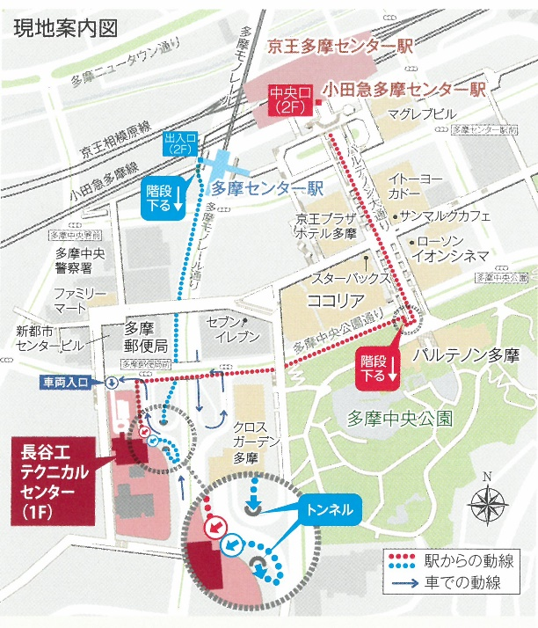
受講は 会員限定 のため、申込時に 名刺のデータ を添付頂きます

開催期日； 令和７年６月１３日（金） １日コース （東京１）
受付時間； ０９時４５分から１０時００分まで
研修時間； １０時００分から１７時００分まで
開催場所； ＨＡＳＥＫＯ グループ技術研修センター
・ 当日、研修会場で体温チェックをします。
（37.5度以上ある場合、入室をお断りする場合があります。）
・ テキストは当日研修会場でお渡しします
・ 設備機器類を実際に操作して頂きます。軽作業の出来る服装で御参加ください
・ 昼食は各自で御用意ください
・ 研修会場内で飲食できる場所は御提供します
・ 周辺の飲食施設は混雑が予想されます
・ 昼食を購入してから来所されることをお勧めします
・ 飲料の自動販売機は、研修センター内にございますので御利用ください
名刺のデータ と この申込書に必要事項を入力したデータを 添付のうえ taiken@kanrikyo.or.jp メール送信してください


一般社団法人マンション管理業協会 試験研修部 森本（もりもと）池谷（いけや）TEL 03-3500-2720 (平日9:00～17:00) FAX 03-3500-1261

